- Relevé des points avec Aviméca

- Le relevé des points

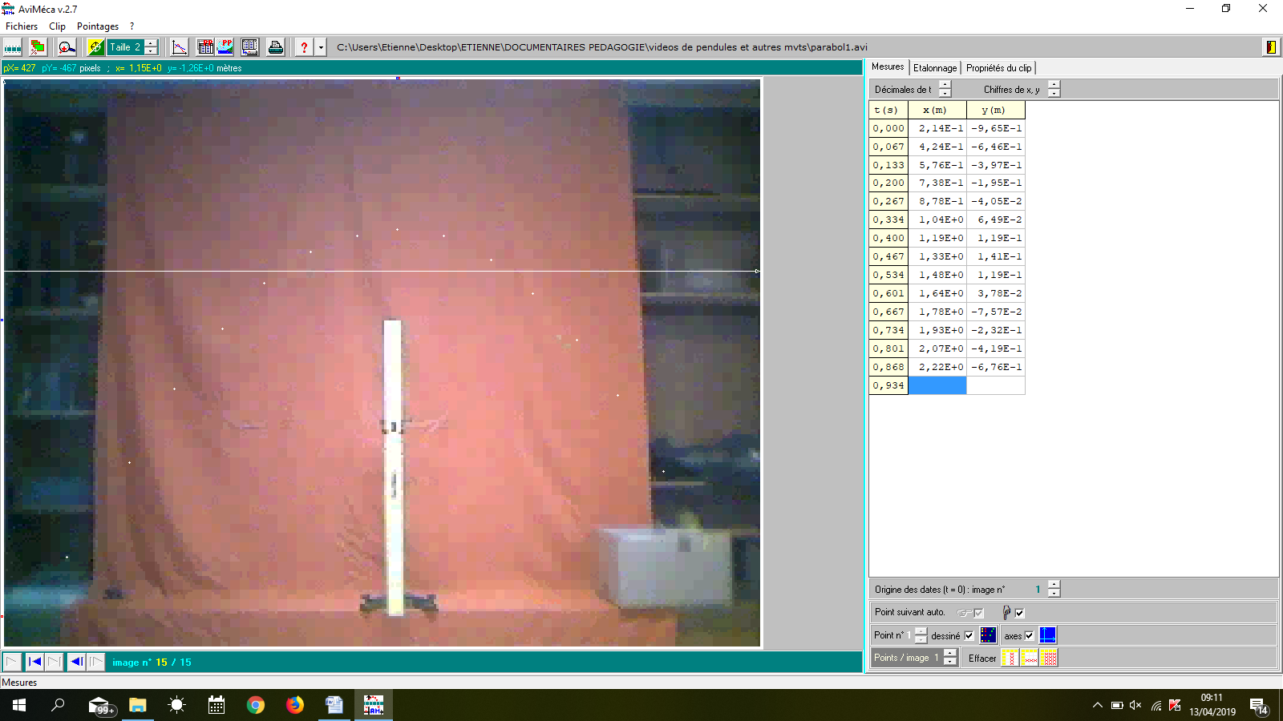
- L’enregistrement au format .rw3
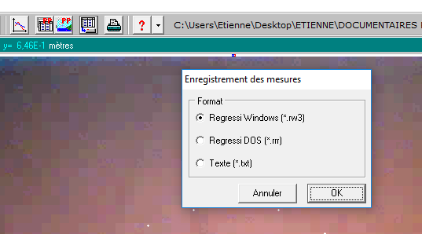
OK

Clic !

Pour n’avoir à indiquer que le nom du fichier (et pas le chemin complet), il faut l’enregistrer dans le même dossier que le programme Python qui va l’exploiter.

- Nettoyage du fichier .rw3
Retrouver le fichier enregistré l’ouvrir avec Bloc-notes, et …
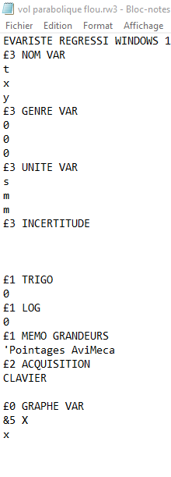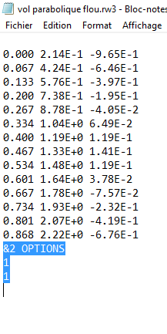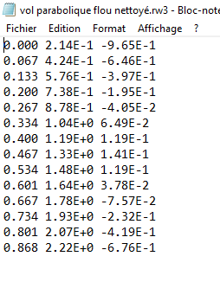
… pour ne garder que les 3 colonnes des valeurs t, x et y.

… nettoyer l’entête …

…puis la fin …

Après quoi, le réenregistrer sous le même nom ou un autre (toujours dans le même dossier que le programme Python qui va l’utiliser).

- Exploitation avec Python

- Le code Python
Il faut copier et coller le nom du fichier Aviméca précédent avec son extension, ici «.rw3».

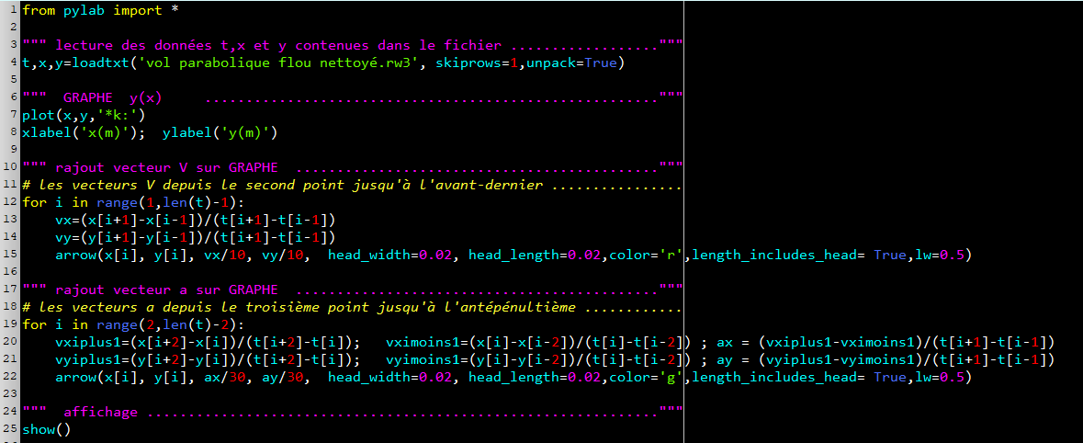

Code à copier-coller :
from pylab import *

""" lecture des données t,x et y contenues dans le fichier .................."""
t,x,y=loadtxt('vol parabolique.txt, skiprows=1,unpack=True)

""" GRAPHE y(x) ..................................................."""
plot(x,y,'*k:')
xlabel('x(m)'); ylabel('y(m)')

""" rajout vecteur V sur GRAPHE ..........................................."""
# les vecteurs V depuis le second point jusqu'à l'avant-dernier ................
for i in range(1,len(t)-1):
vx=(x[i+1]-x[i-1])/(t[i+1]-t[i-1])
vy=(y[i+1]-y[i-1])/(t[i+1]-t[i-1])
arrow(x[i], y[i], vx/10, vy/10, head_width=0.02, head_length=0.02,color='r',length_includes_head= True,lw=0.5)

""" rajout vecteur a sur GRAPHE ..........................................."""
# les vecteurs a depuis le troisième point jusqu'à l'antépénultième ............
for i in range(2,len(t)-2):
vxiplus1=(x[i+2]-x[i])/(t[i+2]-t[i]); vximoins1=(x[i]-x[i-2])/(t[i]-t[i-2]) ; ax = (vxiplus1-vximoins1)/(t[i+1]-t[i-1])
vyiplus1=(y[i+2]-y[i])/(t[i+2]-t[i]); vyimoins1=(y[i]-y[i-2])/(t[i]-t[i-2]) ; ay = (vyiplus1-vyimoins1)/(t[i+1]-t[i-1])
arrow(x[i], y[i], ax/30, ay/30, head_width=0.02, head_length=0.02,color='g',length_includes_head= True,lw=0.5)

""" affichage ..............................................."""
show()

- Le graphe

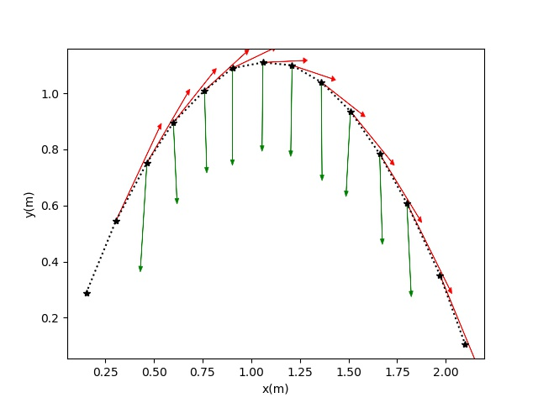

Trois graphes côte à côte (Dans Edupython)
☝ Ce paragraphe peut être sauté dans un premier temps, en passant directement à la fin.
Avec le code suivant on obtient les 3 graphes y(x), x(t) et y(t) côte à côte :

from pylab import *

""" lecture des données t,x et y contenues dans le fichier .................."""
t,x,y=loadtxt('vol parabolique.rw3', skiprows=1,unpack=True)

#******************************************************************************
#************* Tracé des 3 graphes y(x) , x(t) et y(t) ********************************
#******************************************************************************

""" GRAPHE 1 : y(x) ..................................................."""
# graphe 1 affichage points et trajectoire fond noir
ax=subplot(131, axisbg='#000000') # 1 ligne 3 colonnes graphe 1 est le 1°

# les points sur la trajectoire ................................................
plot(x,y,'*g:')

""" rajout vecteur V sur GRAPHE 1 ..........................................."""
# les vecteurs V depuis le second point jusqu'à l'avant-dernier ................
for i in range(1,len(t)-1):
vx=(x[i+1]-x[i-1])/(t[i+1]-t[i-1])
vy=(y[i+1]-y[i-1])/(t[i+1]-t[i-1])
arrow(x[i], y[i], vx/10, vy/10, head_width=4, head_length=4,color='r',length_includes_head= True,lw=0.6)
## arrow(x[i], y[i], vx/10, vy/10, head_width=0.01, head_length=0.01,color='r',length_includes_head= True,lw=0.1)

""" rajout vecteur a sur GRAPHE 1 ..........................................."""
# les vecteurs a depuis le troisième point jusqu'à l'antépénultième ............
for i in range(2,len(t)-2):
vxiplus1=(x[i+2]-x[i])/(t[i+2]-t[i]); vximoins1=(x[i]-x[i-2])/(t[i]-t[i-2]) ; ax = (vxiplus1-vximoins1)/(t[i+1]-t[i-1])
vyiplus1=(y[i+2]-y[i])/(t[i+2]-t[i]); vyimoins1=(y[i]-y[i-2])/(t[i]-t[i-2]) ; ay = (vyiplus1-vyimoins1)/(t[i+1]-t[i-1])
arrow(x[i], y[i], ax/30, ay/40, head_width=4, head_length=4,color='b',length_includes_head= True,lw=0.6)
## arrow(x[i], y[i], ax/10, ay/10, head_width=0.01, head_length=0.01,color='b',length_includes_head= True,lw=0.1)

# dimensions graphe ............................................................
tight_layout(rect = [0, 0, 1, 1])

# grille principale/ blanche/ continue/ 0,2 d'épaisseur/sans transparence/
grid(True,'major',c='w', ls='-', lw=.2, alpha=1)
##ticklabel_format(style='sci', axis='both', scilimits=(0,0)) # axes en puissances de 10
axis('equal') # axes normés sinon les vecteurs V ne sont pas tg
axisbg='k'
##xlabel('x(km)', position=(.5,0)); plt.ylabel('y (km)', position=(0,0.5)) # légendes Ox et Oy à mi-axes

""" GRAPHE 2 : x(t) ...................................................."""
ax=subplot(132, axisbg='#000000') # 1 ligne 3 colonnes graphe 2 est le 2°
plot(t,x,'*g:')

""" GRAPHE 3 : y(t) ....................................................."""
ax=subplot(133, axisbg='#000000') # 1 ligne 3 colonnes graphe 3 est le 3°
plot(t,y,'*g:')

""" affichage …………..................................................."""
show()

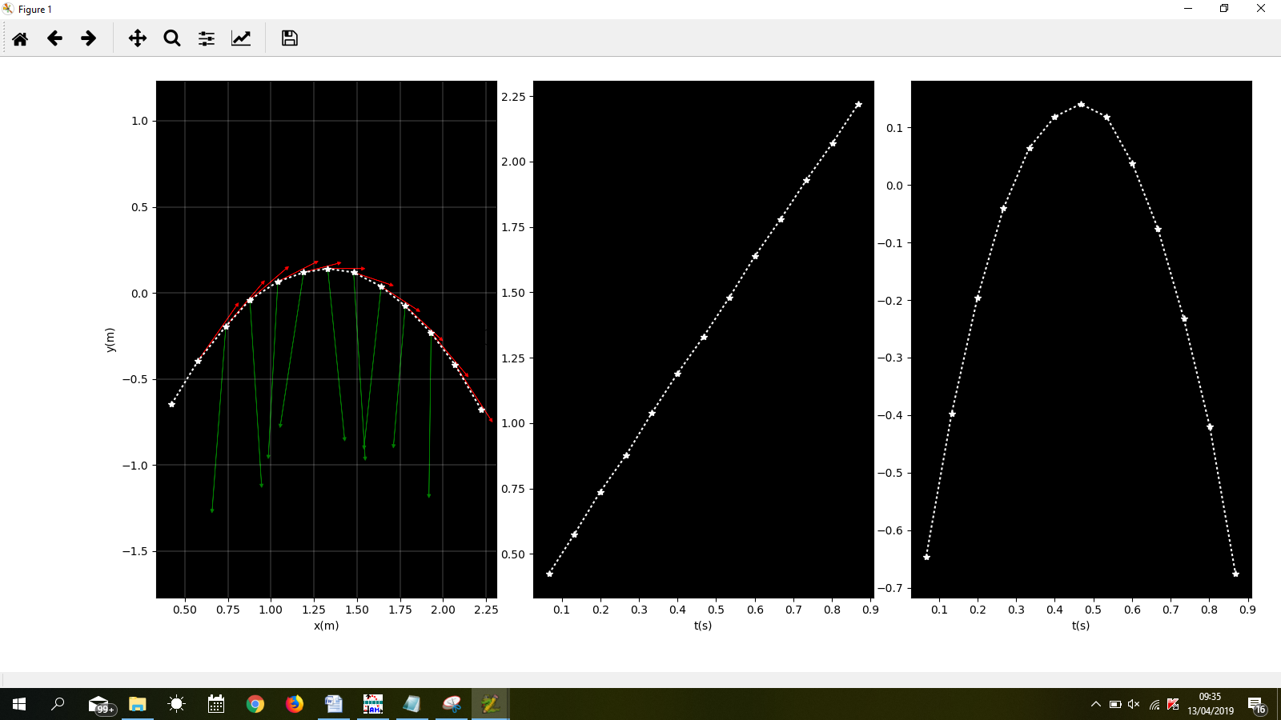
y(t)
x(t)
y(x)

